本文基于YOLOv5-face检测人脸，并在人脸检测框内添加密钥（马赛克），将添加密钥的人脸存储到本地库。用带有年龄信息（50岁的人脸）的图片作为输入与带有密钥的人脸进行特征相似匹配，用余弦相似度和欧拉距离两种方法分别从高维匹配和从低维匹配。特征相似的可以对本地库的加密图片进行解密，使用GAN网络（styleGAN）生成清晰的人脸，将加密的人脸恢复到清晰的人脸。

1. 建议文献的引用按顺序来，如文献[8]的引用位置应在文献[9]的前面。
2. 一般引用文献时会将文献标在该作者名后，如“Zhao et al[8] took an end-to-end approach to match high-resolution (HR).”
3. “Most of the existing face encryption schemes are homomorphic-based[18-26].”这一段开头一句话就引用9篇文献，该段后面也没有对这些进行展开，似乎有点在凑文献数量的感觉。
4. II部分B的第3段中 “A fast block scrambling method was used to scramble the detected faces [31,32].”这里和上一句应该是不同人提出的方法，是否应该提一下是哪些人提出的方法做一下转折，提高文章可读性。
5. 文章中表格尽量放在同一页，尽量不要跨页断行。文中图片的文字尽量不要超过正文字体大小，以及图片无论是单栏还是双栏的尽量都居中。
6. Related的结尾增添自己的工作，能更清晰的让别人知道你做了什么，如：

In this paper, our contributions can be summarized as follows:

* Contribution 1
* Contribution 2

1. 公式排版：可以用MathType写公式，公式编号统一右对齐，看起来美观
2. IV章节的C中的“Based on the similarity of the face features determine whether it has appeared in the dataset.”相似性判断和D中的特征匹配之间是否有关联，相似程度为多少才能确定是出现过的人脸？
3. IV中“Aged denotes the photo of Original after face aging treatment, most of the photos are set to be aged to 50 years old…..”的50岁的图片是怎么得到的？为什么要选50岁，而不是其他的年龄呢？模型训练的数据集是什么？

10、IV章节D部分的表格中分别列出了从不同维度匹配特征的结果，其中表头中的Accuracy是指特征匹配成功后检测生成的清晰人脸的准确率？

11、IV中缺少对下面这张图的引用及解释，最后的内容太少，可以增加描述，比如随着层数变多，四种方法的检测精度都有提升，但是“Cosine similarity matches from high dimensions”基本都是取得最高精度，最终四种方法下取得的Accuracy值为多少，最高的Accuracy是多少。

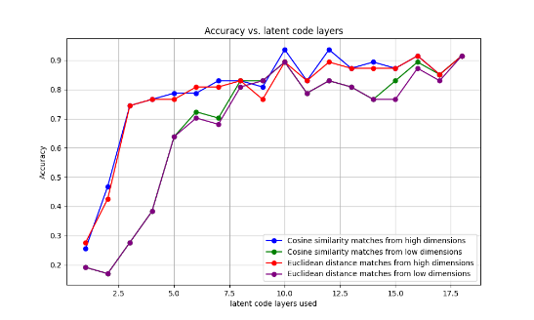

12、IV中Multiple loss functions部分有关损失函数的描述和公式还没写，待补充。

13、IV实验和结果部分内容太少了，**图形应该是够了，重点是对图表进行分析**，要突出本文的贡献是什么。

where *I is the image, Ai* is the set of low-dimensional full-dimensional information about the *ith* people’s face perceived by the brain in the first stage, *Bi* is the set of high-dimensional abstract semantic features of *ith* people’s face formed by the brain in the mind based on *Ai*, is the encrypted data set of $A_{i}$, *A'ip* is the decryption set partially from $A_{ip}$ and $B_{i}$, ${A'}_{i}$ is the set of low-dimensional full-dimensional information about the face perceived by the brain in the second stage, and ${B'}_{i}$ is the set of high-dimensional abstract semantic features formed by the brain in the mind based on ${A'}_{i}$. The algorithm for solving the above expression is as follows.